

ZÁKLADNÍ ŠKOLA SLOVAN, KROMĚŘÍŽ, PŘÍSPĚVKOVÁ ORGANIZACE
ZEYEROVA 3354, 767 01 KROMĚŘÍŽ

projekt v rámci vzdělávacího programu
VZDĚLÁNÍ PRO KONKURENCESCHOPNOST

ŠABLONA ČÍSLO: III/2
NÁZEV: INOVACE A ZKVALITNĚNÍ VÝUKY PROSTŘEDNICTVÍM ICT

PŘEDMĚT: PŘÍRODOPIS
ROČNÍK: VI.
TÉMA: ZKOUMÁME PŘÍRODU
AUTOR: MGR. ROMANA HOLUBOVÁ
DATUM VYTVOŘENÍ: 19. 9. 2011

VY_32_INOVACE_23_RH

Anotace

Laboratorní práce je vytvořena k učivu 6. ročníku Zkoumáme přírodu.

V rámci laboratorní práce se žáci:
- seznámí s lupou a mikroskopem
- naučí se pozorovat lupou různé přírodniny
- zopakují si jednotlivé části mikroskopu
- naučí se zacházet a pozorovat mikroskopem trvalé preparáty

Součástí laboratorní práce je laboratorní protokol ke kopírování a vzor, jak by měla hotová laboratorní práce vypadat.

Pomůcky
- lupa, mikroskop, listy rostlin, vzorky hornin, trvalé preparáty (nejlépe ty, které se vztahují k učivu přírodopisu 6. ročníku), psací potřeby

Délka aktivity
- 1 vyučovací hodina

Zkušenosti z pilotáže
- žáci se naučili pozorovat přírodniny lupou a mikroskopem
- žáky velmi bavilo pozorování preparátů mikroskopem
- největší potíže činilo některým žákům nakreslit pozorovaný preparát

LABORATORNÍ PRÁCE Č.

Jméno, třída: Datum:

Téma: LUPA, MIKROSKOP

Úkol: 1. Popište mikroskop.
2. Pozorujte lupou listy rostlin, vzorky hornin aj.
3. Pozorujte mikroskopem trvalé preparáty, jedno pozorování nakreslete.

Potřeby: lupa, mikroskop, trvalé preparáty, listy rostlin, vzorky hornin aj.

Vypracování:
1. Mikroskop

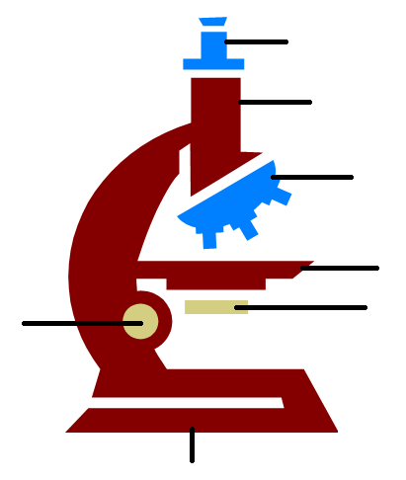

3. Trvalý preparát (název) ……………………………………………………………………………

Závěr:

LABORATORNÍ PRÁCE Č.

Jméno, třída: Datum:

Téma: LUPA, MIKROSKOP

Úkol: 1. Popište mikroskop.
2. Pozorujte lupou listy rostlin, vzorky hornin aj.
3. Pozorujte mikroskopem trvalé preparáty, jedno pozorování nakreslete.

Potřeby: lupa, mikroskop, trvalé preparáty, listy rostlin, vzorky hornin aj.

Vypracování:
1. Mikroskop

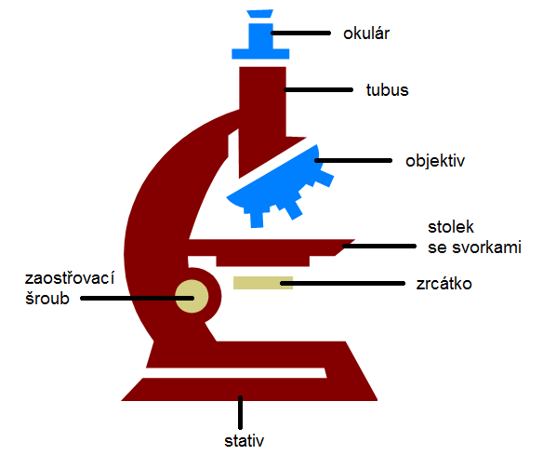

3. Trvalý preparát (název) ……………………………………………………………………………

nákres dle výběru žáka a možností školy (článek tasemnice, křídlo mouchy domácí, žihadlo včely aj.)

Závěr:

Naučili jsme se pozorovat přírodniny lupou a mikroskopem. Seznámili jsme se s mikroskopem, jeho částmi i základy jeho praktického použití.

Citace

- vlastní tvorba
- ilustrace: www.office.microsoft.com

